致謝

五年前的夏天，回憶的片段像口試時撥放的投影片，沒有翻箱倒櫃地搜尋，靜靜地從五樓材料所的陽台向外望去，蔚藍的海洋逐著波浪，白色的燈塔就輕輕地架起了投影機，把一切毫無保留地投影在心頭。和西子灣的邂逅，那是一個萬里無雲的好日子，就像任何一天高雄的夏日，陽光刺著雙眼，讓你不得不謙卑地低頭避開那遠從一百五十百萬公里來的強力射線，激烈地核融合反應似乎狂妄地想把所有的海水蒸發。凝視著母親，她似乎還沒有從唯一的犬子要離鄉背井負笈高雄的不捨中釋懷，這樣的相遇可不比李白詩中對西施的描寫『出自苧蘿山。秀色掩古今，荷花羞玉顏。』那般富有情治詩意，倒是這句皓齒信難開，沉吟『豔陽』間，貼切地描寫著當時的心境。
『阿湯，你快要畢業了』當我把論文初稿交給黃老師志青時，他和緩並帶著他慣有的微笑對我這麼說道，不知怎麼地突然紅了眼眶，隔著一層鏡片，鏡片上映著的是無數材料相關的書籍和達文西最後的晚餐，老師充滿慧黠又慈祥的瞳仁在哪瞬間溫柔地把時間給凝住了。五年間發生了很多事，球場上的汗水，工廠電弧滿目瘡痍的銅坩堝，海堤旁的空啤酒罐，遺留在沙灘上的腳印，停留在月色的髮香，躺在E棟四二零宿舍的友情碎片，滴在西裝外套上男人間的感情和難過，這一切的一切都默默地存在腦中，直到老師的話語像晶種般，引發一連串的晶粒成長恣意地蔓延，在西子灣的無限柔情的懷裡慢慢地沈澱靜置。
生命是由生活的篇章所構成的，這一千八百多個日子，謝謝黃老師和材料所的每一位老師帶領學生認識材料科學之美，在學生的心中灑下神的種子，還有師母在每一個星期天早晨樂以教和，讓詩歌悠揚的音符縈繞我心。義守大學風趣幽默的鄭老師憲清，讓敝人的研究和日本、西安之行格外精彩豐富。機械所的潘老師正堂提供實驗和口試的指導。地下所長，千杯不醉的華大哥應麒，系辦三朵花朱小姐惠敏，顏小姐秀芳，陳小姐秀玉，溫情的照顧。
感謝黃幫的所有成員，瀋陽第一名的博士後研究杜博士興蒿。黃幫楷模，研究精神滿分的敬仁學長。比孤狗大神還神的博士雞排店店長，智多星育誠學長。嚴謹認真扣子總是扣得很好的志溢學長。個性恬淡，具有客家『硬頸』精神，打死不結婚的的子翔學長猴爺。一直擔心禿頭立志取小二十歲老婆的優秀BMG VI最佳論文得主MD模擬達人友杰學長。人見人愛，開朗熱心一百分，佛羅里達台灣同學會會長宇庭學長。從大專生研究就給予敝人指導，熱心搞笑有活力的海明學長。好好先生，個性溫和總有削不完霹勒的炎輝學長。有敬仁學長般研究熱血，不吃青菜的泡麵攝影達人鴻昇學長。專業籃球C級裁判，講話中肯犀利，連續當了敝人兩次學長的浩然學長。內斂實在，韜光養晦之術值得敝人效法的名哲學長。瘦身之後定能恢復往日排球身手，直升博士班的巧克力男孩哲男同學。辯才無礙稱霸兩岸，在上海街頭直接跳起街舞，一直很想紅的大豪同學。台灣第一深情，中秋應景水果愛好者，做事很帶勁的碩陽學弟。捲毛都不捲毛，英文嚇嚇叫的柏佑學弟。拿書香獎如一塊小蛋糕一般的逸志學弟。材光系所有的同學和學弟們。還有我親愛的家人們無限的支持，跟思華在線上的支持讓我在寫作論文時可以當個快樂的陽光宅男，站在巨人的肩榜上，有你們的陪伴持讓我的生命更為豐盈精彩。
朋友對我說道：『要畢業了，應該很高興吧！』我什麼也沒說，回以一個似笑非笑的表情，記得優子曾經這樣告訴我：『每一次分離，一部份的你也將死去』心中的一股惆悵，抑鬱在心中吐也吐不掉，只想用快切把胸口切開讓西子灣的水帶走這份感傷，就像她把貨輪帶走一般，送到世界的其他角落。我沒有像徐志摩那般不帶走一片雲彩的灑脫，但願敝人無盡的思念能讓緣分感應到我真摯的情感，讓我們得以再次相聚，就像神又把敬仁和宇庭學長再次送到我們身邊。人生是一連串的選擇，我很驕傲地說我做了一個美麗的決定，留在黃幫，駐足西子灣。
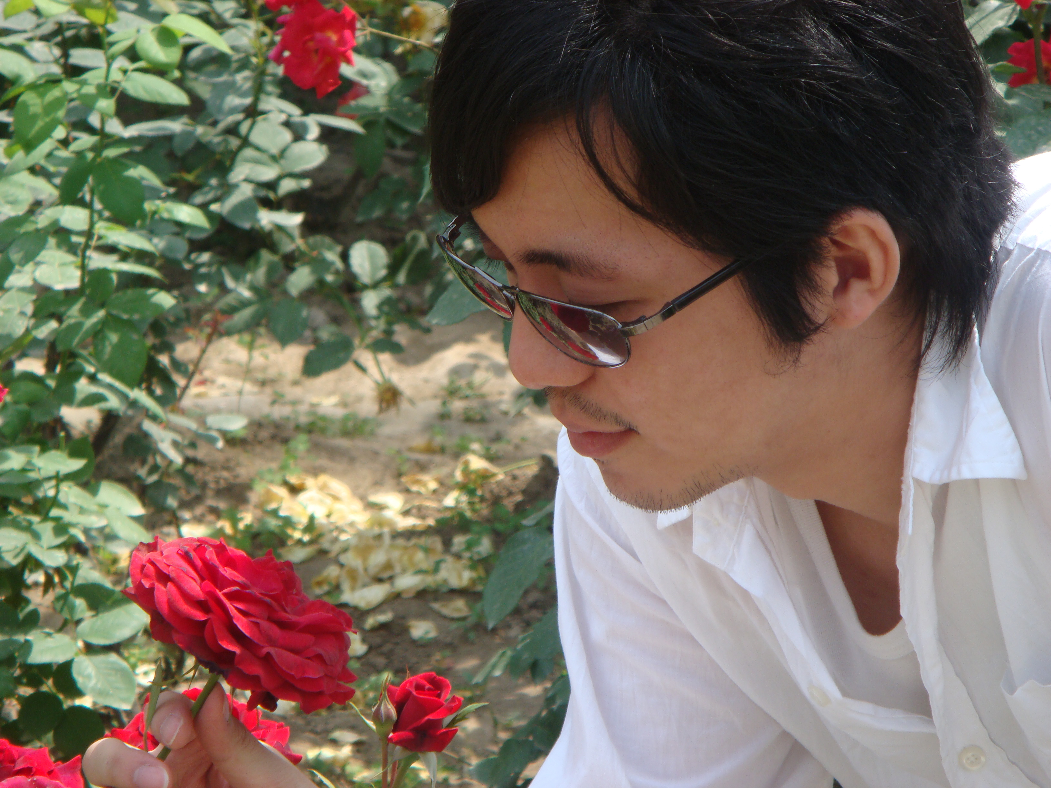

湯振緯 謹誌
於 國立中山大學材料科學研究所
中 華 民 國 九 十七 年 七 月

